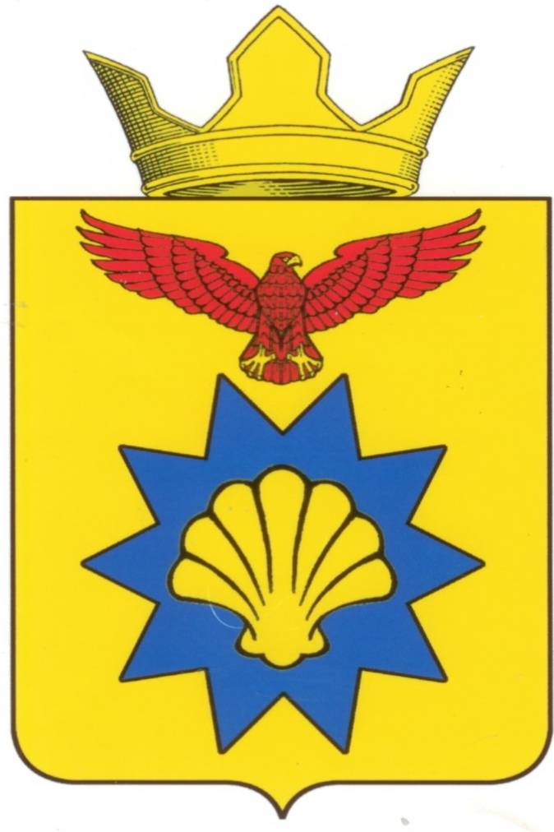

**ВОЛГОГРАДСКАЯ ОБЛАСТЬ**

**ПАЛЛАСОВСКИЙ МУНИЦИПАЛЬНЫЙ РАЙОН**

**АДМИНИСТРАЦИЯ ЭЛЬТОНСКОГО СЕЛЬСКОГО ПОСЕЛЕНИЯ**

**П О С Т А Н О В Л Е Н И Е**

**п. Эльтон**

**от «16» февраля 2018г. № 12**

**Об общественном обсуждении c**

**заинтересованными лицами дизайн-проекта**

**благоустройства территории, включенной**

**в муниципальную программу «Реализация**

**мероприятий по благоустройству территорий**

**Эльтонского сельского поселения**

**Палласовского муниципального района**

**Волгоградской области на 2018- 2022 годы»**

В целях реализации Федерального закона от 6 октября 2003 г. № 131-ФЗ «Об общих принципах организации местного самоуправления в Российской Федерации», постановления Правительства Российской Федерации от 10 февраля 2017г. № 169 «Об утверждении Правил предоставления и распределения субсидий из федерального бюджета бюджетам субъектов Российской Федерации на поддержку государственных программ субъектов Российской Федерации и муниципальных программ формирования современной городской среды», руководствуясь Уставом Эльтонского сельского поселения, администрация Эльтонского сельского поселения

**ПОСТАНОВЛЯЕТ**:

1. Создать общественную комиссию Эльтонского сельского поселения Палласовского муниципального района Волгоградской области для организации общественного обсуждения c заинтересованными лицами дизайн-проекта благоустройства территории, включенной в муниципальную программу «Реализация мероприятий по благоустройству территорий Эльтонского сельского поселения Палласовского муниципального района Волгоградской области на 2018-2022 годы» (далее - общественная комиссия) в составе согласно приложению 1 к настоящему постановлению.

2. Утвердить Положение об общественной комиссии Эльтонского сельского поселения Палласовского муниципального района Волгоградской области согласно приложению 2 к настоящему постановлению.

3. Утвердить порядок разработки, проведения общественного обсуждения c заинтересованными лицами и утверждения дизайн-проекта благоустройства территории, включенной в муниципальную программу «Реализация мероприятий по благоустройству территорий Эльтонского сельского поселения Палласовского муниципального района Волгоградской области на 2018 -2022 годы», согласно приложению 3.

4. Контроль за исполнением настоящего Постановления оставляю за собой.

5. Настоящее Постановление вступает в силу с момента официального опубликования (обнародования).

**Глава Эльтонского**

**сельского поселения Н.А.Сурганов**

Рег: 12/2017

Приложение № 1

к постановлению администрации

Эльтонского сельского поселения

Палласовского муниципального района

Волгоградской области

от «16» февраля 2018 г. № 12

Состав общественной комиссии

для организации общественного обсуждения c заинтересованными лицами дизайн-проекта благоустройства территории, включенной в муниципальную программу «Реализация мероприятий по благоустройству территорий Эльтонского сельского поселения Палласовского муниципального района Волгоградской области на 2018-2022 годы»

1. Председатель общественной комиссии – Сурганов Николай Алексеевич
2. Зам. Председателя – Уразгалиева Рауза Кабдрашовна
3. Секретарь – Егорова Наталия Викторовна

Члены комиссии:

4) председатель ТОС «Эльтон» Мунтаев Смагул Курмангалиевич - член комиссии

5) представитель политической партии "Единая Россия" – Мисюрина Лидия Александровна – член комиссии

6) представитель Администрации Бисинова Савиля Александровна - член комиссии

7) депутат Эльтонского сельского Совета – Айткулова Светлана Евгеньевна - член комиссии

8) зам.председателя ТОС «Эльтон»– Садыкова Нурбану Борисовна – член комиссии

9) житель п. Эльтон – Айшекенов Марат Жумабаевич – член комиссии

Приложение № 2

к постановлению администрации

Эльтонского сельского поселения

Палласовского муниципального района

Волгоградской области

от «16» февраля 2018 г. № 12

Положение об общественной комиссии для организации общественного обсуждения c заинтересованными лицами дизайн-проекта благоустройства территории, включенной в муниципальную программу «Реализация мероприятий по благоустройству территорий Эльтонского сельского поселения Палласовского муниципального района Волгоградской области на 2018 - 2022 годы» проведения оценки предложений заинтересованных лиц, а такжедля осуществления контроля хода реализации программы

1. Общественная комиссия осуществляет следующие функции:

а) проводит рассмотрение и оценку предложений заинтересованных лиц о включении общественной территории в дизайн-проект благоустройства территории, включенной в муниципальную программу;

б) организует общественное обсуждение дизайн-проекта благоустройства территории, включенной в муниципальную программу;

в) принимает решение о целесообразности, обоснованности и возможности учета или отклонения замечаний и (или) предложений по результатам обсуждения дизайн-проекта благоустройства территории, включенной в муниципальную программу;

г) осуществляет контроль за реализацией дизайн-проекта благоустройства территории, включенной в муниципальную программу;

д) обсуждает дизайн-проекты благоустройства территории, включенной в муниципальную программу;

е) проводит рассмотрение и оценку предложений граждан, организаций о включении в дизайн-проект благоустройства территории, включенной в муниципальную программу.

2. В своей деятельности общественная комиссия руководствуется принципами законности, равноправия всех ее членов и гласности. Работа в комиссии осуществляется на безвозмездной основе.

3. Общественную комиссию возглавляет председатель, который осуществляет общее руководство деятельностью общественной комиссии, обеспечивает коллегиальность в обсуждении вопросов, а в его отсутствие – заместитель председателя общественной комиссии.

4. В состав общественной комиссии включаются (по согласованию):

представители органов местного самоуправления;

представители политических партий и движений;

представители общественных организаций;

иные лица.

5. Общественная комиссия проводит заседания по мере необходимости. Инициатором проведения заседания является председатель общественной комиссии, члены комиссии уведомляются за 3 календарных дня до даты проведения заседания.

6. Заседание общественной комиссии правомочно, если на нем присутствует более 50 процентов от общего числа ее членов. Каждый член общественной комиссии имеет один голос.

7.Решения общественной комиссии принимаются простым большинством голосов членов комиссии, принявших участие в ее заседании. При равенстве голосов голос председателя общественной комиссии является решающим.

8. По результатам проведения заседания общественной комиссии оформляется протокол.

9. Протокол оформляется в течение трех рабочих дней со дня проведения заседания. Протокол подписывается всеми членами общественной комиссии, присутствующими на заседании. Протокол заседания общественной комиссии ведет секретарь.

10. Протоколы общественной комиссии подлежат размещению на официальном сайте Администрации Эльтонского сельского поселения Палласовского муниципального района Волгоградской области:

http://adminelton.ru в течение трех дней со дня утверждения протокола.

11. Организационное, финансовое и техническое обеспечение деятельности общественной комиссии осуществляется администрацией Эльтонского сельского поселения Палласовского муниципального района Волгоградской области.

Приложение № 3

к постановлению администрации

Эльтонского сельского поселения

Палласовского муниципального района

Волгоградской области

от «16» февраля 2018 г. № 12

Порядок

разработки, проведения общественного обсуждения с заинтересованными лицами и утверждения дизайн-проекта благоустройства территории, включенной в муниципальную программу «Реализация мероприятий по благоустройству территорий Эльтонского сельского поселения Палласовского муниципального района Волгоградской области на 2018 - 2022 годы»

1.Общие положения

1.1.Порядок разработки, проведения общественного обсуждения с заинтересованными лицами и утверждения дизайн-проекта благоустройства территории, включенной в муниципальную программу «Реализация мероприятий по благоустройству территорий Эльтонского сельского поселения Палласовского муниципального района Волгоградской области на 2018 - 2022 годы» (далее - Порядок), регламентирует процедуру разработки, обсуждения с заинтересованными лицами и утверждения дизайн-проекта благоустройства территории, включенной в муниципальную программу, «Реализация мероприятий по благоустройству территорий Эльтонского сельского поселения Палласовского муниципального района Волгоградской области на 2018 - 2022 годы» (далее - дизайн-проект).

1.2.В качестве составных частей благоустройства территории применяются декоративные, технические, планировочные, конструктивные элементы, растительные компоненты, различные виды оборудования и оформления, малые архитектурные формы, некапитальные нестационарные сооружения, знаки информации. Все элементы благоустройства должны создавать композиционно- целостное единство и подчиняться общему дизайну концепции.

2.Разработка и обсуждение дизайн-проекта

2.1. В дизайн-проект включается текстовое и визуальное описание проекта благоустройства, в том числе концепция проекта и перечень (в том числе визуализированный) элементов благоустройства, предполагаемых к размещению на соответствующей территории. Содержание дизайн-проекта зависит от вида и состава планируемых к благоустройству работ. Дизайн-проект может быть подготовлен в виде проектно-сметной документации или в упрощенном виде - изображение соответствующей территории с описанием работ и мероприятий, предлагаемых к выполнению.  
  
 2.2. Обсуждение дизайн-проекта благоустройства территории, включенной в муниципальную программу осуществляется гражданами, проживающими на территории Эльтонского сельского поселения.

2.3. Общественное обсуждение дизайн-проекта благоустройства территории проводится в целях:

выявления и учета общественного мнения при утверждении дизайн-проект благоустройства территории, включенной в муниципальную программу «Реализация мероприятий по благоустройству территорий Эльтонского сельского поселения Палласовского муниципального района Волгоградской области на 2018 - 2022 годы»;

оценки поступивших предложений.

2.4. Извещение о проведении общественных обсуждений дизайн-проекта благоустройства территории, включенной в муниципальную программу обязательно публикуется в официальных средствах массовой информации с указанием электронного адреса в сети Интернет и дат начала и окончания приема замечаний и (или) предложений.

2.5. Срок проведения общественного обсуждения составляет 10 календарных дней после размещения дизайн-проекта благоустройства территории, включенной в муниципальную программу на официальном сайте Эльтонского сельского поселения Палласовского муниципального района Волгоградской области в сети Интернет.

2.6. Лицо, желающее направить свои замечания и (или) предложения по дизайн-проекту благоустройства территории, должно указать:

фамилию, имя, отчество, дату рождения, контактные телефоны, почтовый адрес и адрес электронной почты (для физического лица).

наименование организации, фамилию, имя, отчество представителя организации, почтовый адрес (для юридического лица).

2.7. Не подлежат рассмотрению замечания и предложения:

1) в которых не указаны:

фамилия, имя, отчество участника общественного обсуждения дизайн-проекта благоустройства территории, включенной в муниципальную программу (для физического лица).

наименование организации, фамилию, имя, отчество представителя организации - участника общественного обсуждения дизайн-проекта благоустройства территории, включенной в муниципальную программу (для юридического лица).

2) не поддающиеся прочтению;

3) содержащие нецензурные либо оскорбительные выражения;

4)поступившие по истечении установленного срока проведения общественного обсуждения дизайн-проекта благоустройства территории, включенной в муниципальную программу.

2.8. Замечания и (или) предложения направляются в электронном виде на адрес- http://adminelton.ru или на бумажном носителе по адресу: 404234 Волгоградская область Палласовский район п. Эльтон, ул. Советская, д.25,

с 08-00 ч. до 17-30 ч. (с 12-00ч. до 14-00 ч. перерыв).

2.9. После истечения срока общественного обсуждения дизайн-проекта благоустройства территории, включенной в муниципальную программу администрация Эльтонского сельского поселения в течение 5 рабочих дней обобщает замечания и (или) предложения, полученные в ходе общественного обсуждения дизайн-проекта и направляет данную информацию на рассмотрение в общественную комиссию.

2.10. На основании подготовленной администрацией Эльтонского сельского поселения информации по результатам обсуждения, общественная комиссия принимает решение о целесообразности (нецелесообразности), обоснованности (необоснованности) и возможности (невозможности) учета замечаний и (или) предложений, полученных в ходе общественного обсуждения, при формировании дизайн-проекта, и оформляет его по форме согласно приложению к настоящему Порядку. В решении указывается содержание замечаний и (или) предложений участников общественного обсуждения, а также результаты рассмотрения указанных замечаний и (или) предложений.

2.11. На основании соответствующего решения общественной комиссии дизайн-проект благоустройства территории, включенной в муниципальную программу дорабатывается с учетом замечаний и (или) предложений, поступивших в ходе общественного обсуждения.

2.12. Итоги общественного обсуждения дизайн-проекта - решение общественной комиссии подлежит размещению на официальном сайте Администрации Эльтонского сельского поселения Палласовского муниципального района Волгоградской области в сети Интернет.

2.13. Не поступление замечаний и (или) предложений по дизайн-проекту в адрес рабочей группы администрации Эльтонского сельского поселения Палласовского муниципального района Волгоградской области в срок, установленный для общественного обсуждения, не является препятствием для ее утверждения.

Приложение

к Порядку разработки, проведения общественного

обсуждения с заинтересованными лицами и

утверждения дизайн-проекта благоустройства

территории, включенной в муниципальную

программу «Реализация мероприятий по

благоустройству территории

Эльтонского сельского

поселения Палласовского муниципального

района Волгоградской области на 2017 год»

от «16» февраля 2018г. № 12

Решение

по итогам проведения общественного обсуждения

дизайн-проекта благоустройства территории, включенной

в муниципальную программу

Наименование дизайн-проекта благоустройства территории, включенной

в муниципальную программу:

___________________________________________________________

Наименование разработчика:_____________________________________

Даты начала и окончания общественного обсуждения:

________________________________________________________

Место размещения дизайн-проекта благоустройства территории, включенной в муниципальную программу (наименование официального сайта (раздела в сайте) в информационно-телекоммуникационной сети «Интернет»):

__________________________________________________________

|  |  |  |  |
| --- | --- | --- | --- |
| N п/п | Содержание замечания (предложения) | Результат рассмотрения (учтено/  отклонено с обоснованием) | Примечание |
|  |  |  |  |
|  |  |  |  |
|  |  |  |  |
|  |  |  |  |

Председатель общественной комиссии

____________ _____________________

(подпись) (Ф.И.О.)

____________ _____________________

Члены комиссии:

____________ _____________________

(подпись) (Ф.И.О.)

____________ _____________________

(подпись) (Ф.И.О.)